普枫建设项目监理周报
- 项目基本信息：
区域 | 项目及容量 | 状态
安徽合肥 | 合肥大陆马牌轮胎（中国）有限公司8.3MW分布式光伏发电项目 | 正常施工

- 现场安全、进度质量等状况
报告项目 | 情况概括
上周天气 | 星期六 | 星期日 | 星期一 |  | 星期二 |  | 星期三 |  | 星期四 | 星期五
 | 6~20℃ | 8~16℃ | 6~20℃ |  | 8~20℃ |  | 9~21℃ |  | 9~22℃ | 8~21℃
原材料进场
工程进度 | 下周计划 |  |  |  |  |  |  | 本周实际完成
 | 合肥大陆马牌轮胎（中国）有限公司8.3MW分布式光伏发电项目 |  |  | 1、组件安装1MW，累计安装6.9MW，完成80%；  2、桥架安装完成1000m，累计安装完成4400m。  3、屋面直流电缆放线15000米,累计完成80000米,电气接线；  4、生接地扁铁焊接安装1200m，累计完成8000m；  5、DSA1000设备基础浇筑完成，钢结构焊接。  6、交流电缆敷设  车棚进度：  1、1、2、3号车棚开始施工 |  |  |  | 组件安装完成0.1MW  导轨完成安装0.4MW  完成桥架700米。  逆变器安装44台。  接地扁铁完成5700米焊接。  DAS1000设备基础已完成。  车棚进度：4号车棚2区基础、钢结构全部完成，路面恢复完成（组件试安装10块）
质量监督 | 监理日常监督：
下周重点工作 | 合肥大陆马牌轮胎（中国）有限公司8.3MW分布式光伏发电项目 |  |  |  |  | 钢结构车棚组件安装进行指导及检查，厂外车棚定位放线进行复核工作，屋面交直流线缆敷设进行检查验收，并要求做好标识及记录，组件吊装及搬运进行旁站，杜绝野蛮施工
急需协调事宜 | 暂无

- 现场照片：

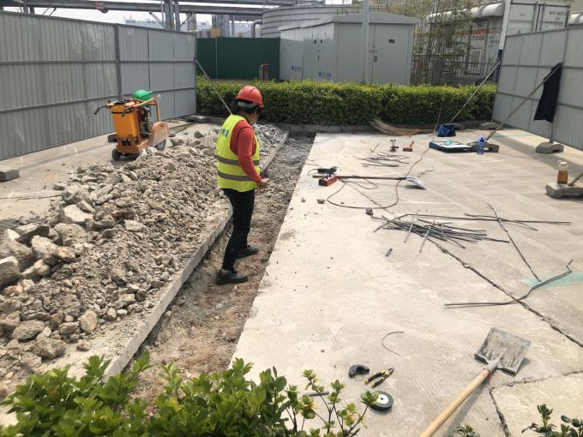 | 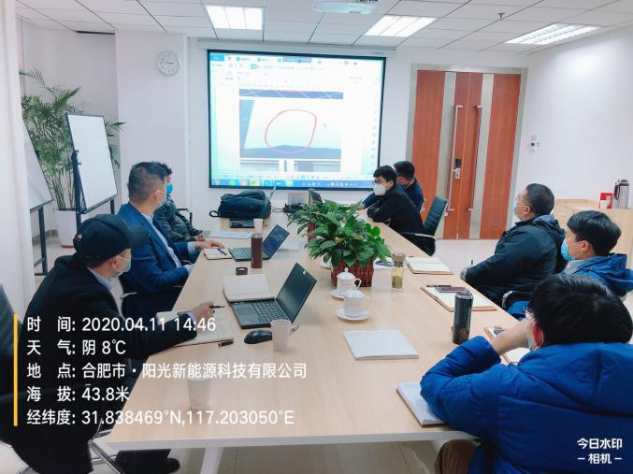
厂区坡路埋管 | 各项目质量安全问题会议
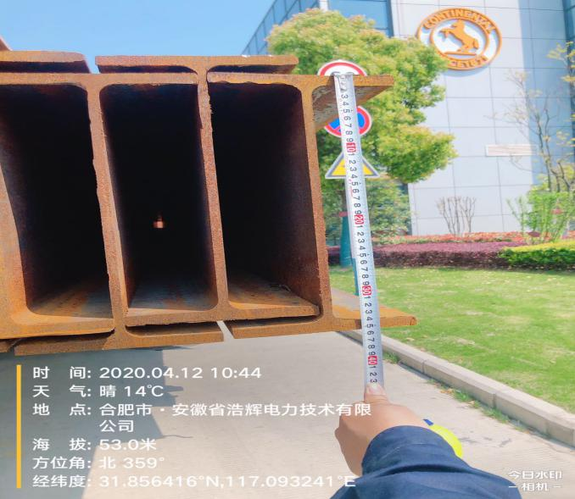 | 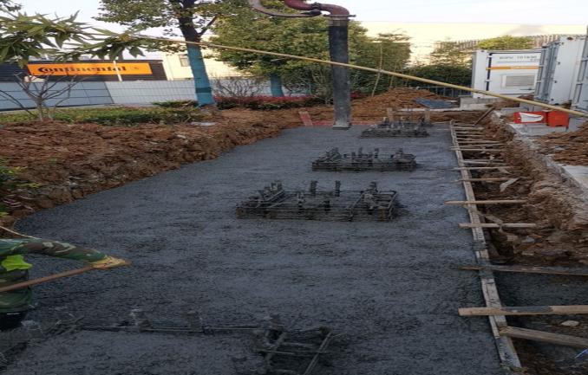
到场材料尺寸复核 | 设备基础浇筑监理旁站
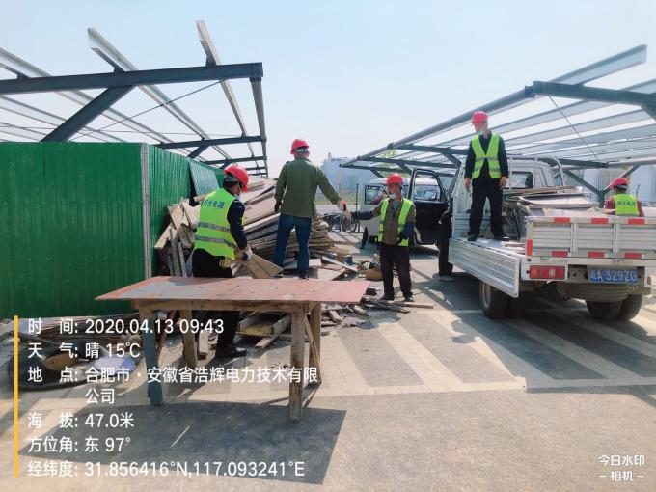 | 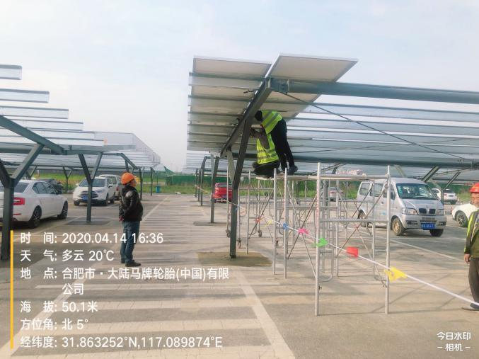
厂内钢结构车棚物资清运撤场 | 钢结构车棚试安装组件
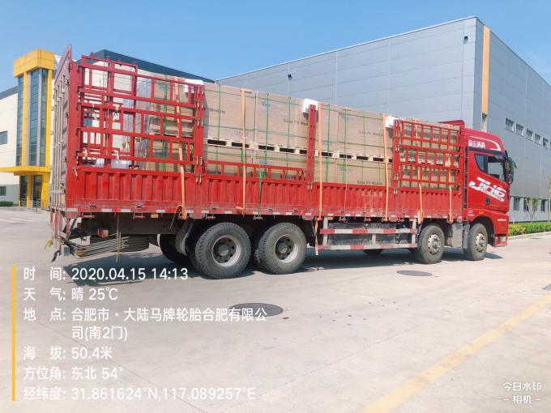 | 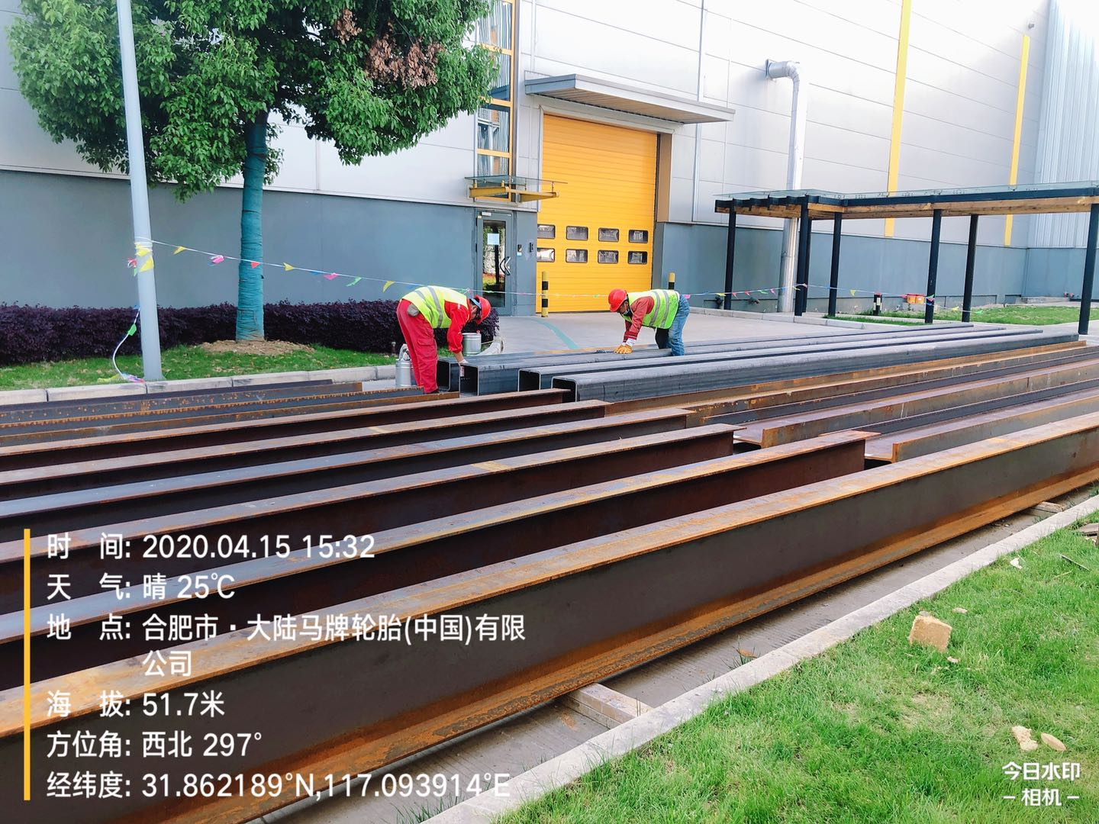
剩余组件及材料到货 | 钢构件除锈
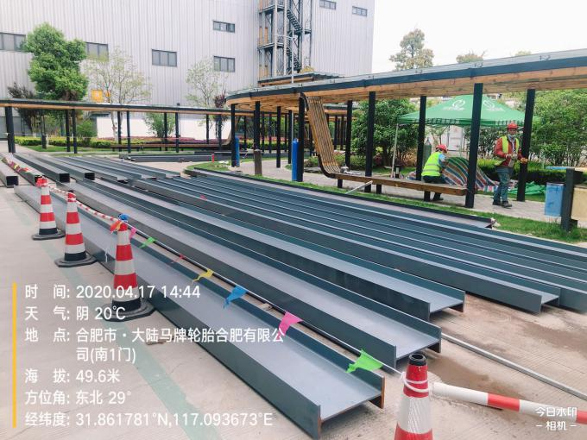 | 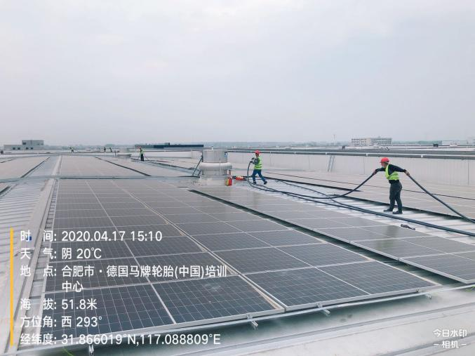
钢构件涂刷防腐涂料 | 屋面交流电缆敷设

